IETS NIET - BERT OF ROY
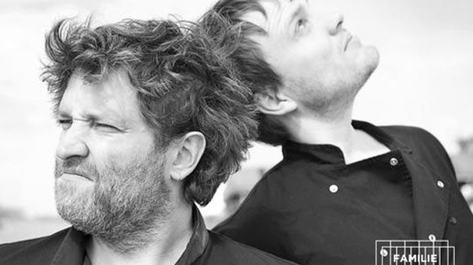
(c) Rudy Lamboray
do 12/09/2013 - 12:08**Een debuut van een kersvers theaterduo over de Vlaamse film, Belgisch voetbal en lie-down comedy, maar vooral over iets niet, iets anders of gewoonweg niets. Een humoristische voorstelling die in een eindeloze cirkel rond de essentie draait.

Rond de pot draaien verheffen tot kunst. Daar lijkt de beginscène van ‘Iets Niet’ van het nieuwe theatercollectief BERT of ROY, van Bert Haelvoet en Roy Aernouts, over te gaan. Want waar ze dringend moeten over stoppen is dat iets. Het is genoeg geweest, te veel erover doorgedramd, tijd voor iets anders.

Een afleidingsmanoeuvre
Dan maar over de Vlaamse film en zijn ongeziene opmars. Op niet zo subtiele wijze worden we van de mysterieuze essentie afgeleid. De pessimist en de optimist wisselen elkaar af, op beurt vertolkt door de twee acteurs. De ene niet cynisch, maar teleurgesteld. De ander geen pessimist, maar met beide voeten op de grond. Persoonlijke ervaringen, vluchtige meningen en talloze ergernissen vullen hun relaas.
Humor is de leidraad van de voorstelling. Al is het ene grapje spitsvondiger dan het ander en zijn de taalspelletjes weinig verrassend. De grappige tussenwerpsels lijken dan ook veeleer op crowd pleasers, een soort van easy listening voor de theaterliefhebber. De lach is te veel doel en te weinig middel.

Opzettelijk nihilistisch?
In plaats van het Beckett-gewijs expliciet over niets te hebben, kiezen de acteurs voor enkele banale onderwerpen die als willekeurig de voorstelling zijn binnengewandeld. Hoewel de banaliteit een duidelijke inhoudelijke keuze is, lijkt weinig vertellen hier ook weinig waarde te hebben. Is leegheid waar de acteurs naar streven? Is dit staaltje verteltheater de zoveelste manier om te wijzen op de betekenisloosheid van het bestaan? Of moeten we het gewoon zien als een gezellige avondje luchtig theater? Het laveert er ergens tussenin, vis noch vlees.
De revelatie van het voorheen verzwegen “iets” kan in deze context enkel op teleurstelling – of erger nog – gelatenheid worden onthaald. Als een Wizard of Oz: groot in zijn mysterie, klein in zijn openbaring. We kunnen ons niet van de indruk ontdoen dat over iets niet praten alles zou kunnen zeggen, maar we hier door de onthulling in nihilisme verzanden. Het schouder-schuddend prediken van meningen in vals naturel en half-dialect wordt telkens gekortwiekt, tenietgedaan.

Te weinig vorm, te weinig inhoud
‘Iets Niet’ is een stuk verteltheater waarin niet wordt gekozen voor vormexperiment en dus vooral teert op inhoud. Alsof vertellen in een sober decor de enige manier is om eerlijk theater te brengen: theater dat niets meer pretendeert te zijn dan het is. De soberheid van het vertellen werkt hier jammer genoeg niet ontwapenend en inhoud is net wat we missen. De cirkelredenering op het einde schudt ons even wakker. Een verfrissend vormelijk element dat ons verrast, maar het stuk inhoudelijk niet kan redden.
Eline Van de Voorde

Mijn bespreking:
Eline Van de Voorde is niet meteen lovend over het tweede deel van de theatervoorstelling van Generatie #Nu.
Volgens haar mist de voorstelling inhoud en daar ga ik voor de volledige honderd procent mee akkoord.
De twee heren praten de hele tijd over iets niet en dat is extreem verwarrend voor het publiek.
In tegenstelling tot het eerste deel van de voorstelling ‘Een lied’ is ‘Iets niet’ helemaal niet grappig.
Het duo probeert ons terecht te wijzen op de betekenisloosheid van het bestaan maar die boodschap komt niet volledig over in het toneelstuk.
Jammer genoeg komen ze niet veel verder van een uur en een half praten over talloze onsamenhangende onderwerpen.
‘Iets niet’ is een vormexperiment dan vooral moet teren op inhoud. Voor de rest is het stuk vrij sober. Er zijn geen speciale kostuums, geen overdadige belichting en geen decor. Enkel twee mannen en twee stoelen. Het stuk zou dus moeten overtuigen met een geweldig dialoog maar daar blijft de kijker jammer genoeg op zijn honger zitten.

